ACTA N° | 01 | FECHA | 12/12/2022
Entidad Contratante: | PERSONERÍA DE ITAGÜÍ
Objeto del Contrato: | Prestación de Servicios Profesionales, por su cuenta y riesgo, sin vínculo laboral para apoyar a la Personería Municipal en el proceso de planeación institucional y gobierno digital
Contrato No: | PM10-2022
Contratista | JHONY ALEXANDER ZAPATA ZAPATA
NIT O CC | 1.036.641.518
Valor del Contrato: | OCHO MILLONES DOSCIENTOS TREINTA Y TRES MIL TRESCIENTOS TREINTA Y TRES PESOS ($8.233.333).
Disponibilidad Presupuestal
  1933 | 25/10/2022 | 8.233.333
Registro presupuestal
  6786 | 27/10/2022 | 8.233.333
Fecha de inicio: | 27/10/2022
Plazo de ejecución | El plazo estipulado para este contrato es de sesenta y cinco (65) días aproximadamente contados a partir del acta de inicio suscrita entre el contratista y el supervisor designado para el contrato, sin que el plazo exceda el 30 de diciembre de 2022.
Verificación del cumplimiento de los compromisos y/o actividades contempladas en el contrato | El contratista cumplió con las actividades estipuladas en el contrato PM10-2022, entre el 27/10/2022 al 26/11/2022, así:
  ACTIVIDADES DESCRITAS EN EL CONTRATO | DESCRIPCION U OBSERVACIONES
  PLANEACIÓN ESTRATÉGICA:  1. Apoyar y asesorar a la Alta Dirección en todo lo relacionado con el contexto estratégico. | Avance: 50%. En ejecución: Durante el mes de octubre y noviembre se realizó revisión del contexto estratégico de la entidad con el fin de identificar riesgos y oportunidades y hacer el respectivo seguimiento, igualmente se revisa acta de reunión del Comité Institucional de Gestión “Revisión por la Dirección”.  Evidencia:\\192.168.2.6\Publica\JHONY ALEXANDER ZAPATA ZAPATA\PLANEACION ESTRATEGICA
  2. Apoyar a la Alta Dirección en el Seguimiento y Desarrollo del PEI. | Se realizó seguimiento al PEI, a los avances en cada una de las delegaturas con corte al 30 de septiembre, revisión y seguimiento realizado en el mes de octubre conforme a los insumos presentados por cada delegatura.  Avance: 50%  Evidencia:\\192.168.2.6\Publica\JHONY ALEXANDER ZAPATA ZAPATA\PLANEACION ESTRATEGICA\PEI  Nota: se solicita a secretaria general y control interno Plan de Acción del tercer trimestre con corte al 30 de septiembre, no hay seguimiento.
  3. Asesorar y acompañar a la Alta Dirección en la construcción y desarrollo de los planes de acción. | Se realizó seguimiento y acumulado de los planes de acción, vigencia 2022, correspondientes al tercer semestre.  Avance: 50%  Evidencia:\\192.168.2.6\Publica\JHONY ALEXANDER ZAPATA ZAPATA\PLANEACION ESTRATEGICA\PEI.  Nota: este continúa igual, ya que se revisarán los seguimientos a planes de acción durante el mes de diciembre.
  4. Asesorar y apoyar el proceso de elaboración de informes y seguimiento a los diferentes planes institucionales (plan estratégico, planes de acción y plan anticorrupción entre otros). | Se realizó revisión de los informes entregados en Word y archivos de Excel (planes de acción).  Avance: 50%  Evidencia:\\192.168.2.6\Publica\JHONY ALEXANDER ZAPATA ZAPATA\PLANEACION ESTRATEGICA\PEI  Nota:Esta actividad continua igual puesto que se llevará a cabo revisión en diciembre de informes y planes de acción.
  5. Apoyar y elaborar el seguimiento a los procesos de planeación y comunicaciones. | Se realizó revisión a los procesos de planeación y Gestión de las comunicaciones con corte al 30 de septiembre, esta revisión se realiza durante los meses de octubre y noviembre.  Avance 50%  Evidencia:\\192.168.2.6\Publica\JHONY ALEXANDER ZAPATA ZAPATA\PLANEACION ESTRATEGICA\PEI  Nota: Esta actividad continua igual puesto que se realizará revisión de los planes de acción del cuarto trimestre en diciembre.
  6. Apoyar y acompañar la difusión periódica y permanente de los temas estratégicos de la planeación institucional de manera transversal a los demás procesos y MIPG. | Se apoyó y se acompañó para hacer la difusión periódica con relación a las dimensiones del MIPG, 5ª. Dimensión: Información y comunicaciones, solicitando a través de correo institucional difusión del derecho que tiene el ciudadano de acceder a la información pública, como la difusión de los servicios que presta la Personería de Itagüí  Avance: 50%  Evidencia:\\192.168.2.6\Publica\JHONY ALEXANDER ZAPATA ZAPATA\GOBIERNO DIGITAL\SOLICITUDES
  7. Acompañar al Personero a los Comités Institucionales. | Durante el mes de noviembre se realizó acompañamiento al Personero en el comité Institucional de Gestión y Desempeño en donde se realizó la presentación del informe de Seguridad y Salud en el Trabajo correspondiente a Febrero – octubre de 2022.  Avance: 50%  Evidencia:\\192.168.2.6\Publica\JHONY ALEXANDER ZAPATA ZAPATA\PLANEACION ESTRATEGICA\ACTAS
  8. Asesorar y acompañar a la Alta Dirección en temas de auditorías tanto internas como externas desde el área de planeación. | Se realizo seguimiento y acompañamiento a la Auditoría por parte del ente certificador Icontec, los dias 01-02 de noviembre del año en curso.  Avance 100%.  Evidencia:\\192.168.2.6\Publica\JHONY ALEXANDER ZAPATA ZAPATA\PLANEACION ESTRATEGICA\ACTAS -\\192.168.2.6\Publica\JHONY ALEXANDER ZAPATA ZAPATA\PLANEACION ESTRATEGICA\PEI\AUDITORIA INCONTEC
  9. Apoyar la construcción del plan estratégico de tecnologías de la Información desde el área de planeación y análisis institucional. | Se realizó seguimiento y construcción del PETI;Durante el mes de octubre y noviembre en equipo con gestión de las comunicaciones, se adelantó el proceso de la Sede Electrónica, factor clave para la consecución del PETI.  Se tuvo reunión presencial con el Ingeniero Lucas Fernández (Acta), se envió correo electrónico referente al tema en mención.  Evidencia: Correo institucional con recibido de la solicitud del ingeniero. \\192.168.2.6\Publica\JHONY ALEXANDER ZAPATA ZAPATA\GOBIERNO DIGITAL\ACTAS-EVIDENCIA (Acta Reunión Lucas Fernández.  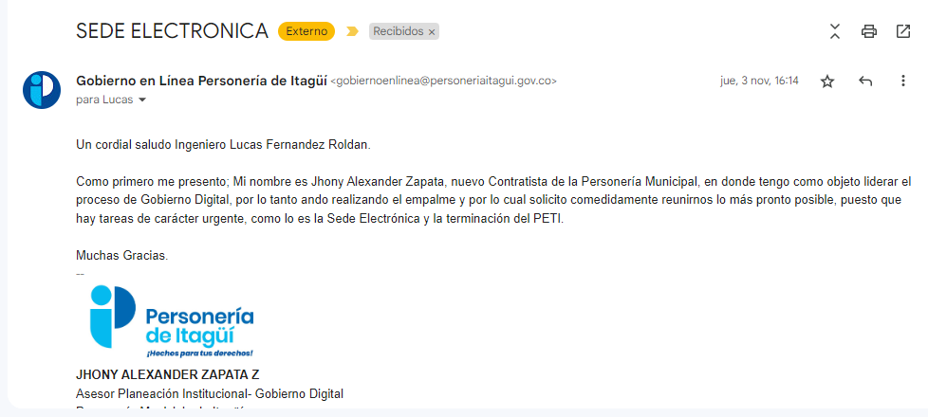  Avance50%.
  GOBIERNO DIGITAL Y TECNOLOGIAS DE LA INFORMACIÓN:  10.Asesorar y  acompañar a la  personería municipal  de Itagüí en la política  de gobierno digital para  la vigencia 2022,  Según la normatividad vigente. | Se realiza revisiónde actualización de indicadores del PEI, como información a registrar en la página web de la entidad por gobierno digital, Informe Datos abiertos sede electrónica Anexo 2 Resolución 1519 del 2020 MinTIC.  Avance:50%.  Evidencia: solicitud correo institucional a comunicaciones- \\192.168.2.6\Publica\JHONY ALEXANDER ZAPATA ZAPATA\GOBIERNO DIGITAL\SEDE ELECTRONICA  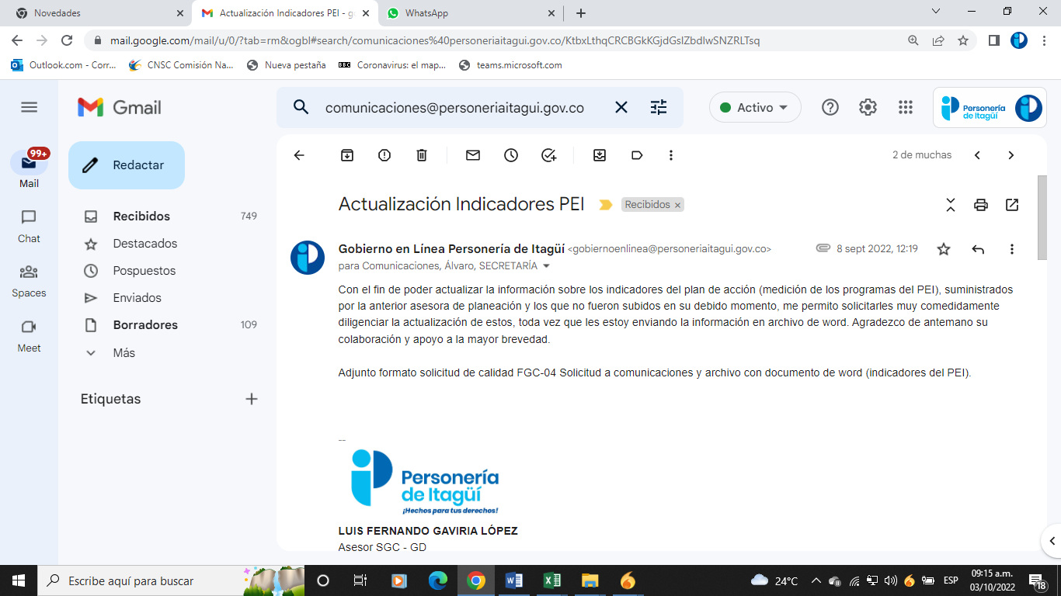
  11.Acompañar y  construir el documento  que dé cumplimiento a  la publicación del  conjunto de datos  Abiertos. | Se realiza seguimientoal documento de caracterización de usuarios y PQRS,se consolida informe de las encuestas del tercer trimestre, pre-informe de rendición de cuentas año 2022 como cumplimiento a la publicación del conjunto de datos abiertos de la entidad.  Avances: 50 %.  Evidencia: \\192.168.2.6\Publica\JHONY ALEXANDER ZAPATA ZAPATA\GOBIERNO DIGITAL\ENCUESTAS COMUNICACIONES - \\192.168.2.6\Publica\JHONY ALEXANDER ZAPATA ZAPATA\GOBIERNO DIGITAL\SOLICITUDES
  12. Realizar el seguimiento periódico del cumplimiento del componente de publicación de información de Gobierno Digital según la resolución 3564 de 2015 y la ley 1712 de 2014. | Se realizó seguimiento e informe al cumplimiento de los lineamientos y estándares de publicaciones de acuerdo con la resolución 3564 de 2015 y la ley 1712 de 2014, conforme a lo que el anexo 2 Resolución MinTIC 1519 del 2020, la cual expidió para actualizar la página web y darse la trazabilidad a la sede electrónica de la entidad con el fin de cumplir con los estándares de publicaciones.  Avance: 50%.  Evidencia:\\192.168.2.6\Publica\JHONY ALEXANDER ZAPATA ZAPATA\GOBIERNO DIGITAL\ACTAS-EVIDENCIA - \\192.168.2.6\Publica\JHONY ALEXANDER ZAPATA ZAPATA\GOBIERNO DIGITAL\SEDE ELECTRONICA
  13. Acompañar a la Alta Dirección en todo lo relacionado con el Gobierno Digital | Se solicitó a la oficina de Gestión de las Comunicaciones en cabeza del despacho se solicito actualización de fondos de pantallas de la entidad, actividad semanal donde se publicara temas como la política de calidad, Misión, Visión entre otros temas relevantes a la personería.  Se publicará el informe de caracterización de PQRS del tercer trimestre del 2022.  Publicación de Pre-Informe de Rendición de cuentas año 2022.  Avances: 50 %.  Evidencia: Correo institucional solicitud publicación a comunicaciones. \\192.168.2.6\Publica\JHONY ALEXANDER ZAPATA ZAPATA\GOBIERNO DIGITAL\SOLICITUDES
  14. Definir el Inventario de Activos de Información | Avance: 20%. Se adelanta cronograma de trabajo con los diferentes procesos y delegaturas sobre este ítem, para su posterior construcción, puesto que hay un atraso significativo.
  15. Realizar seguimiento al proceso de Tecnologías de la Información (Informe de gestión, indicadores, riesgos entre otros). | Se realizó seguimiento al proceso de tecnologías de la información sobre riesgos, indicadores y plan de mejoramiento.  Avance: 50%.  Evidencias: \\192.168.2.6\Publica\JHONY ALEXANDER ZAPATA ZAPATA\GOBIERNO DIGITAL\ACTAS-EVIDENCIA – (Acta Plan de Mejoramiento G.D – T.I. \\192.168.2.6\Publica\JHONY ALEXANDER ZAPATA ZAPATA\GOBIERNO DIGITAL\PLANES DE MEJORAMIENTO.
  16. Seguimiento al Diagnóstico sobre el estado de las Tecnologías de la información en la entidad como insumo para la construcción del PETI. | Se viene adelantando la construcción del documento de Word sobre el PETI como insumo para la construcción del mismo, igualmente informe para la emigración del Portal Web a la Sede Electrónica. Avance: 50%.  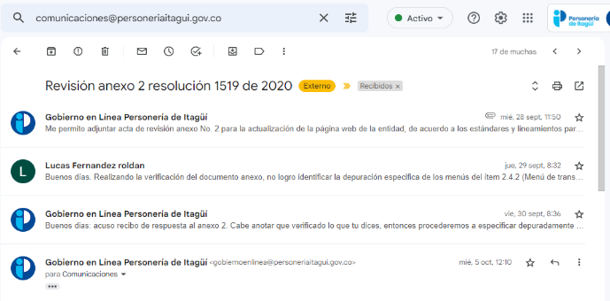  Evidencia:Correo Institucional, \\192.168.2.6\Publica\JHONY ALEXANDER ZAPATA ZAPATA\GOBIERNO DIGITAL\ACTAS-EVIDENCIA (Acta Empalme Sede Electrónica, Acta Sede Electrónica Anexo 2 Resolución 1519 de 2020, Acta Reunión Sede ElectrónicaLucas Fernández.
BALANCE FINANCIERO
CONCEPTO | FECHA | VALOR
Valor inicial del contrato | 27/10/2022 | 8.233.333
ABONOS | COMPROBANTE DE EGRESO
TOTAL CANCELADO |  | 0
Valor causado y el cual se ordena la cancelación con la presente solicitud. Cuenta de cobro 01-2022 |  | 3.800.000
VALOR TOTAL EJECUTADO |  | 3.800.000
SALDO POR EJECUTAR |  | 4.433.333

El contratista aportó los documentos que acreditan que se encuentra a paz y salvo por concepto del pago de aportes a los sistemas de seguridad social en salud y pensiones, de conformidad con lo dispuesto en el artículo 282 de la ley 100 de 1993.

Teniendo en cuenta la verificación del cumplimiento de los compromisos y/o actividades contempladas en el contrato PM10-2022 se autoriza el siguiente pago:

DESCRIPCIÓN | VALOR CONTRATO | VALOR ORDENES DE PAGO | VALOR CAUSADO | SALDOPOR EJECUTAR
Ordenar el pago de la cuenta de cobro 01-2022 | 8.233.333 | 0 | 3.800.000 | 4.433.333

En razón a lo anterior, se ordena pagar al contratista la suma de: TRES MILLONES OCHOCIENTOS MIL PESOS ($3.800.000).

Autoriza:

NOMBRE | ALVARO ALONSO DUQUE MUÑOZ
CARGO | PERSONERO MUNICIPAL
FIRMA
Apoyó: María Oliva Londoño A. P.U
12/12/2022

